Checkliste

Wie organisiere ich kollaboratives Schreiben in meiner Bildungsveranstaltung?
Alles ist vorbereitet, die Technik funktioniert und die Teilnehmenden sind motiviert – und die Einheit klappt trotzdem nicht so, wie geplant. Möglicherweise liegt das daran, dass der organisatorische Rahmen für den Einsatz der Technik zum kollaborativen Schreiben nicht ausreichend gesetzt ist. An was man denken muss, wenn man Werkzeuge zur internetbasierten, kollaborativen Arbeit einsetzt, ist in dieser Checkliste zusammengestellt.

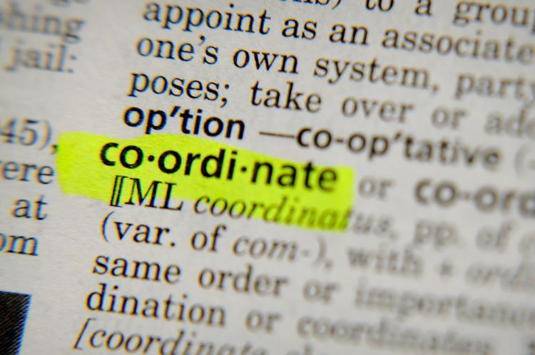Koordination (Bild: uberof202 ff/flickr.com, CC BY-SA 2.0)

Wie erfolgen die Absprachen?
Wenn nicht alle Beteiligten in einem Raum sitzen, muss ein Ort für den Austausch über die Kommunikation, das gemeinsam zu Schreibende, gefunden werden. Im Etherpad ist das zum Beispiel der Chat, in geteilten Dokumenten die Kommentarfunktion. Vorab sollte der gesamte Prozess erklärt werden. Das kann beispielsweise per E-Mail oder durch eine online verfügbare Liste mit oft gestellten Fragen (FAQ) erfolgen. Auf jeden Fall sollte er so dokumentiert sein, dass Teilnehmende immer mal wieder nachschlagen können.
Wenn gar nichts anderes zur Verfügung steht, kann man einen Meta-Abschnitt im Dokument selbst einrichten.

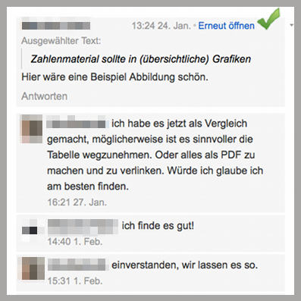
Ein Ausschnitt aus einer Diskussion im Kommentarbereich eines geteilten Textdokuments (Screenshot, fällt nicht unter eine freie Lizenz)

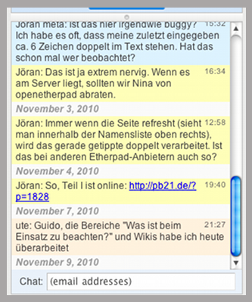
Chatfenster aus einem Etherpad. (Screenshot, fällt nicht unter eine freie Lizenz)

Auch wenn alle am selben Ort sind, ist eine gute Einführung wichtig: Den Ablauf und die Regeln erklären, Arbeitsblätter formulieren, Beispiele nennen und den Teilnehmenden die Möglichkeit geben, Fragen zu stellen – das alles sollte passieren, bevor es losgeht.
Tipp: Eine kleine Übung mit dem eingesetzten Tool vorab, in der es noch nicht um Inhaltliches geht, kann einiges klären und für mehr Sicherheit sorgen.

Regeln zur Zusammenarbeit
Gibt es die schon, sind sie also gesetzt oder handeln die Beteiligten diese während der Zusammenarbeit aus? Wie auch immer es zu den Regeln kommt, der Prozess sollte für alle transparent sein. Neben den zeitlichen und inhaltlichen Vereinbarungen muss festgelegt werden, wie mit den Beiträgen der anderen umgegangen wird: Dürfen alle alle Textteile bearbeiten? Wie geht man mit Text um, den man anders formulieren möchte? Erfolgt das in einer Art Vorschlagsmodus oder kann direkt überschrieben werden? Die erste Variante ist sinnvoll, wenn sich die Teilnehmenden noch nicht gut kennen und/oder noch keine Erfahrungen mit dem kollaborativen Schreiben haben. Sie kann in Etherpads zum Beispiel über die Formatierung „durchstreichen“ umgesetzt werden. Geteilte Dokumente im Netz haben in der Regel einen Überarbeitungsmodus, der Änderungen farblich kenntlich macht. Die zweite Variante, das direkte Überschreiben, hat den Vorteil, dass der Text übersichtlicher bleibt.
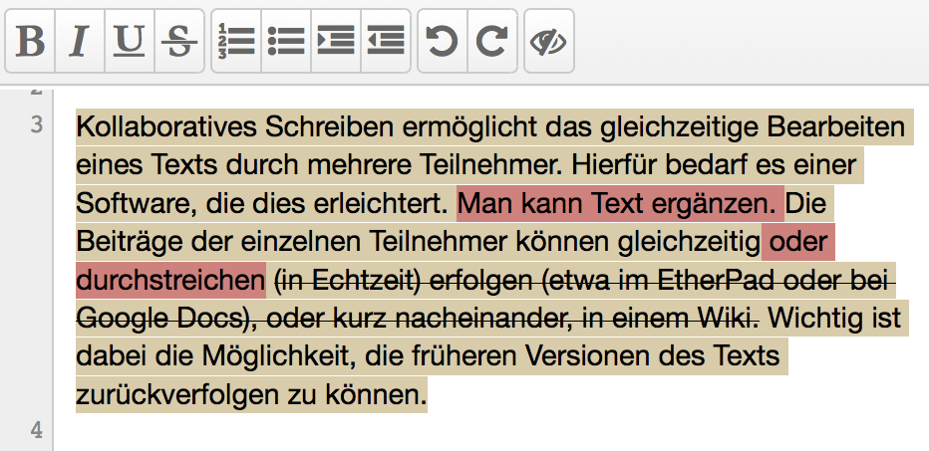
Beispiel 1: Im Etherpad kann der Text anderer Autoren gelöscht werden. Alternative: Löschvorschäge werden mit dem Formatierungsmerkmal „durchstreichen” gekennzeichnet, so wie hier zu sehen. Unterschiedliche Autoren arbeiten mit unterschiedlichen Farben. (Screenshot, fällt nicht unter eine freie Lizenz)

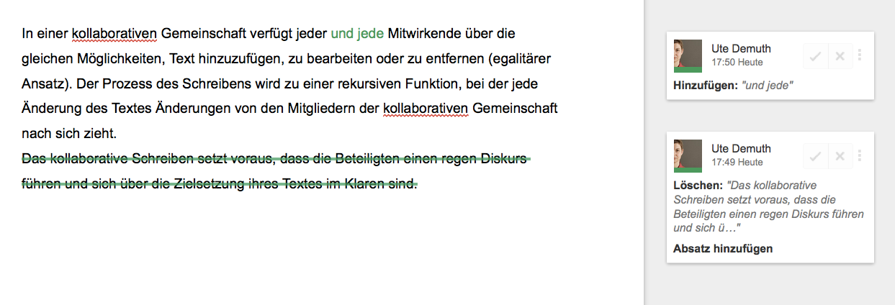
Beispiel 2: Auch in gemeinsam bearbeiteten Textdateien (hier: Google Docs) können Änderungen an den Texten der anderen direkt umgesetzt werden, wenn die entsprechenden Rechte vorhanden sind. Oder, wie hier zu sehen, sie erfolgen in einem Vorschlagsmodus. (Screenshot, fällt nicht unter eine freie Lizenz)

Tipp: Vorab kann auch ein Moderator oder eine Moderatorin festgelegt werden. Diese Person ist dann für den Prozess verantwortlich – nicht für das Ergebnis. Sie kann Zusammenfassungen beisteuern, Feedback geben und für organisatorische Fragen zur Verfügung stehen, kurz: das große Ganze im Blick behalten.

Inhalte
Über was genau wollen wir schreiben, was soll erarbeitet werden? Welche inhaltlichen Vorgaben gibt es? Möglicherweise ist es sinnvoll, Leitfragen zu formulieren. Je deutlicher und konkreter der inhaltliche Rahmen ist, desto eher trauen sich Teilnehmende, etwas beizutragen. In den meisten Fällen ist eine inhaltliche Eingrenzung also sinnvoll. Zuviel sollte allerdings nicht vorgegeben werden, denn wer sich reglementiert fühlt, wird nicht mehr motiviert sein, mitzuschreiben. Und: Viel (vorgegebener) Text vermittelt den Eindruck, dass alles schon gesagt ist.

Zeitlicher Rahmen
Dieser ist ebenso wichtig wie der inhaltliche: Auch zeitliche Vorgaben und Verabredungen sorgen für Sicherheit und Transparenz.
Bei gleichzeitigem Arbeiten ist es recht einfach, einen zeitlichen Rahmen vorzugeben: „Wir treffen uns um 16:00 Uhr im Seminarraum und besprechen die Ergebnisse“. Beim asynchronen Arbeiten muss klar kommuniziert werden, bis wann was abgeschlossen sein soll. Wenn Zwischenergebnisse, Zusammenfassungen und Erinnerungen an Termine den Prozess begleiten, kann das zum Gelingen des gemeinsamen Vorhabens beitragen.

Autorenschaft
Ist die individuelle Autorenschaft überhaupt wichtig? Das ist eine der Fragen, die im Laufe des Zusammenarbeitens geklärt werden muss. Lautet die Antwort ja, muss entsprechend mit der Überarbeitung der Beiträge der jeweils anderen umgegangen werden – einfach löschen und umschreiben geht dann nicht. Wenn sich alle mit Namen anmelden, muss geklärt werden, ob das der Klarname ist oder mit Pseudonymen gearbeitet wird. Das ist weniger wichtig, wenn alle an einem Ort sind und so ohnehin alle wissen, mit wem sie es zu tun haben. Eine Rolle spielt natürlich auch, wer den Text anschließend liest: Bleibt das Ergebnis kursintern, fällt die Entscheidung unter Umständen anders aus, als wenn der Text einer größeren Öffentlichkeit zugänglich gemacht wird. Wenn letzteres der Fall ist, kann sich die Gruppe überlegen, ob der Text unter einer Lizenz veröffentlicht wird, die die Weiterbearbeitung erlaubt – auch das beeinflusst unter Umständen den Umgang mit der individuellen Autorenschaft. Siehe dazu auch den Schwerpunkt Open Educational Resources (OER) auf wb-web.de.

Zusammenfassung
Wenn Menschen zusammenarbeiten, muss diese Arbeit koordiniert werden. Je mehr Mitspracherecht die einzelnen Teilnehmenden haben – man könnte auch sagen je kollaborativer die Arbeit angelegt ist – desto anspruchsvoller ist die Koordinationsebene. Egal, welches Thema Sie wählen: Die Art der Zusammenarbeit, der Umgang miteinander, mit den Thesen, Beiträgen und Formulierungen anderer, ist immer auch Bestandteil des Lernprozesses.

CC BY-SA 3.0 DE by Ute Demuth für wb-web

